**Μάθημα Δομή Επιλογής**

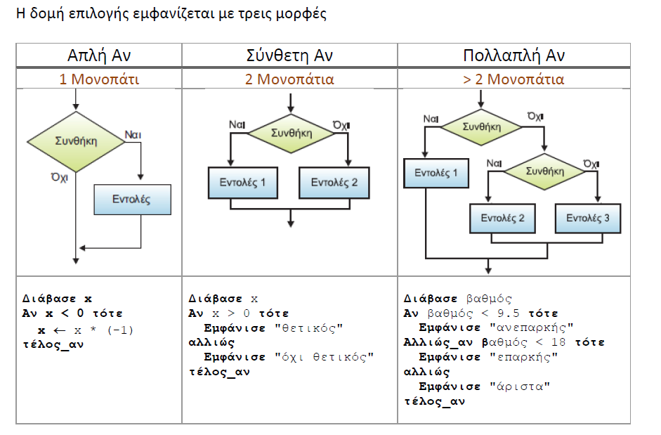

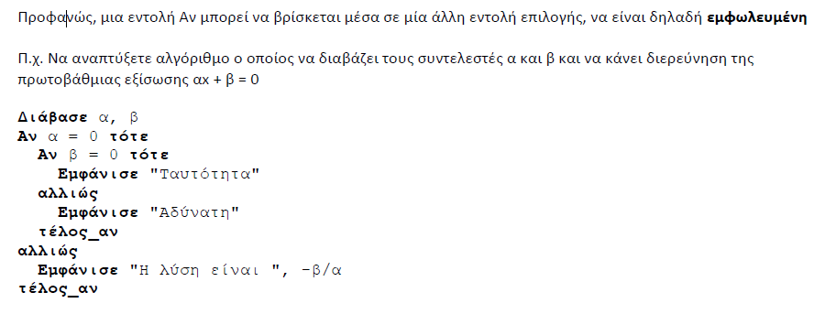

ΑΣΚΗΣΗ 1

Να γραφεί αλγόριθμος που να διαβάζει το βαθμό ενός μαθητή και να εμφανίζει το χαρακτηρισμό «*Απορρίπτεται*» αν είναι μικρότερος του 9.5, «*Σχεδόν Καλά*» αν είναι έως και 13, «*Καλά*» αν είναι έως και 16, «*Πολύ καλά*» αν είναι έως και 18 και «*Άριστα*» αν είναι άνω του 18.

*(Σημείωση : να θεωρηθεί ότι ο βαθμός είναι αριθμός από 0 έως και 20).*

# ΛΥΣΗ

Αλγόριθμος Βαθμολογία

Διάβασε Βαθμός

Αν Βαθμός < 9,5 τότε

Εμφάνισε “Απορρίπτεται”

αλλιώς_αν Βαθμός <= 13 τότε

Εμφάνισε “Σχεδόν Καλώς”

αλλιώς_αν Βαθμός <= 16 τότε

Εμφάνισε “Καλώς”

αλλιώς_αν Βαθμός <= 18 τότε

Εμφάνισε “Πολύ Καλά”

αλλιώς

Εμφάνισε “Άριστα”

Τέλος_αν

Τέλος Βαθμολογία

**Άσκηση 2**  
Να μετατραπεί ο ακόλουθος αλγόριθμος σε ισοδύναμο διάγραμμα ροής

Αλγόριθμος ΆσκσησηΔΡ2

Διάβασε x

Αν x < 50 τότε

x <- x - x * 10/100

Αλλιώς_αν x < 150 τότε

x <- x - x * 20/100

Αλλιώς_αν x < 250 τότε

x <- x - x * 30/100

Αλλιώς

x <- x - x * 40/100

Τέλος_αν

Εμφάνισε x

Τέλος ΆσκσησηΔΡ2

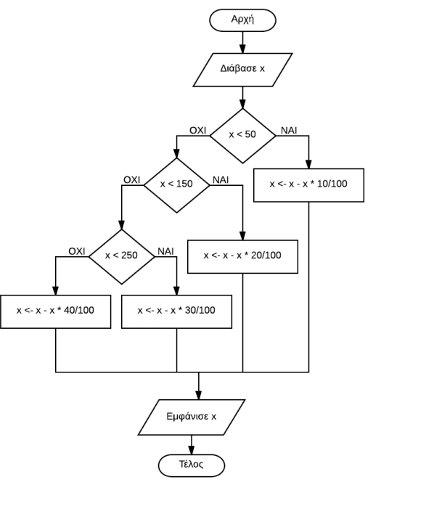

**Άσκηση3**

Γράψτε αλγόριθμο σε ψευδογλώσσα που να διαβάζει την πλευρά ενός τετραγώνου. Αν η πλευρά είναι μεγαλύτερη από 0 να υπολογίζει και να εμφανίζει την περίμετρο και το εμβαδόν του τετραγώνου διαφορετικά (αλλιώς) να εμφανίζει το μήνυμα «λάθος αριθμός».

Αλγόριθμος Άσκηση_3

Διάβασε α

Αν α > 0 τότε

Π← 4 * α

Ε← α^2

εμφάνισε "Η περίμετρος και το εμβαδόν του τετραγώνου είναι αντίστοιχα", Π, Ε

αλλιώς

εμφάνισε "Λάθος Αριθμός"

τέλος_αν

τέλος Άσκηση_3

**Διάγραμμα ροής**

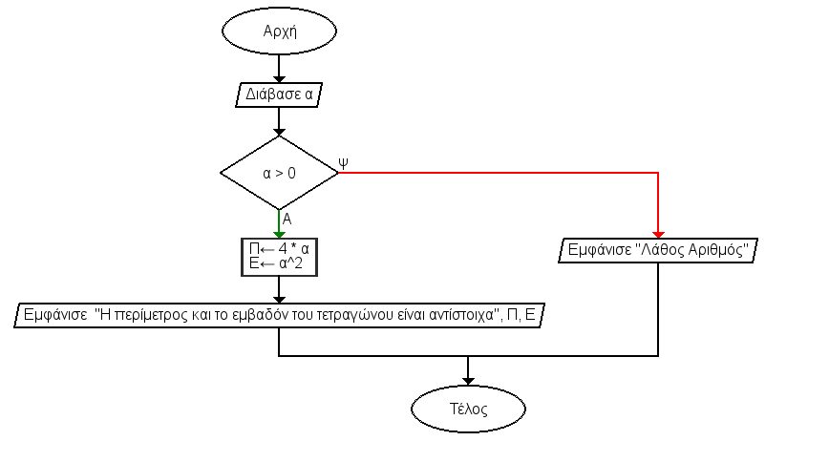

**Άσκηση 4**

Γράψτε αλγόριθμο σε ψευδογλώσσα που να διαβάζει δύο αριθμούς και στη συνέχεια θα βρίσκει και θα εμφανίζει το μεγαλύτερο από αυτούς.

Αλγόριθμος Άσκηση_4

Διάβασε Α, Β

Αν Α > Β τότε

Μ← Α

Αλλιώς

Μ← Β

τέλος_αν

εμφάνισε "Ο μεγαλύτερος είναι" , Μ

τέλος Άσκηση_4

**Διάγραμμα ροής**

